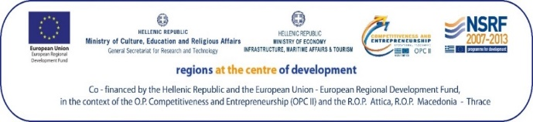

**Drug Discovery**

**Symposium on**

**Targeted therapeutic approaches**

**against cancer and ageing**

**07 Δεκεμβρίου 2015**

*Παρακαλούμε να στείλετε συμπληρωμένη την ακόλουθη φόρμα συμμετοχής, στην ηλεκτρονική διεύθυνση* [*fotkalatzi@eie.gr*](mailto:fotkalatzi@eie.gr) *.*

*Πληροφορίες κα Φωτεινή Καλατζή, Τηλ: 210 7273868, Φαξ. 210 7273831.*

|  |  |
| --- | --- |
| **Ονοματεπώνυμο & Ιδιότητα** |  |
| **Οργανισμός απασχόλησης / φοίτησης** |  |
| **Τηλ. επικοινωνίας** |  |
| **e-mail** |  |
|  |  |



**Organization**  IBMCB/NHRF

Supported by GSRT funded project “STHENOS